**Перший рівень** — відпрацюй навички на базовому рівні.

1. В Google docs створи 5 тест-кейсів для функціонального тестування сайту <https://automoto.ua/uk/> (5 найбільш пріоритетних тестів). *Посилання на документ додай до ЛМС.*

[*https://docs.google.com/spreadsheets/d/1Ome-WK_SS4V1eeszcYn3M_PXjXHjaoZugusUmoau-EA/edit?usp=sharing*](https://docs.google.com/spreadsheets/d/1Ome-WK_SS4V1eeszcYn3M_PXjXHjaoZugusUmoau-EA/edit?usp=sharing)

2. За допомогою [ReqBin](https://reqbin.com/) протестуйнаступні методи API [Reqres](https://reqres.in/): 🔽🔽🔽

* LIST USERS

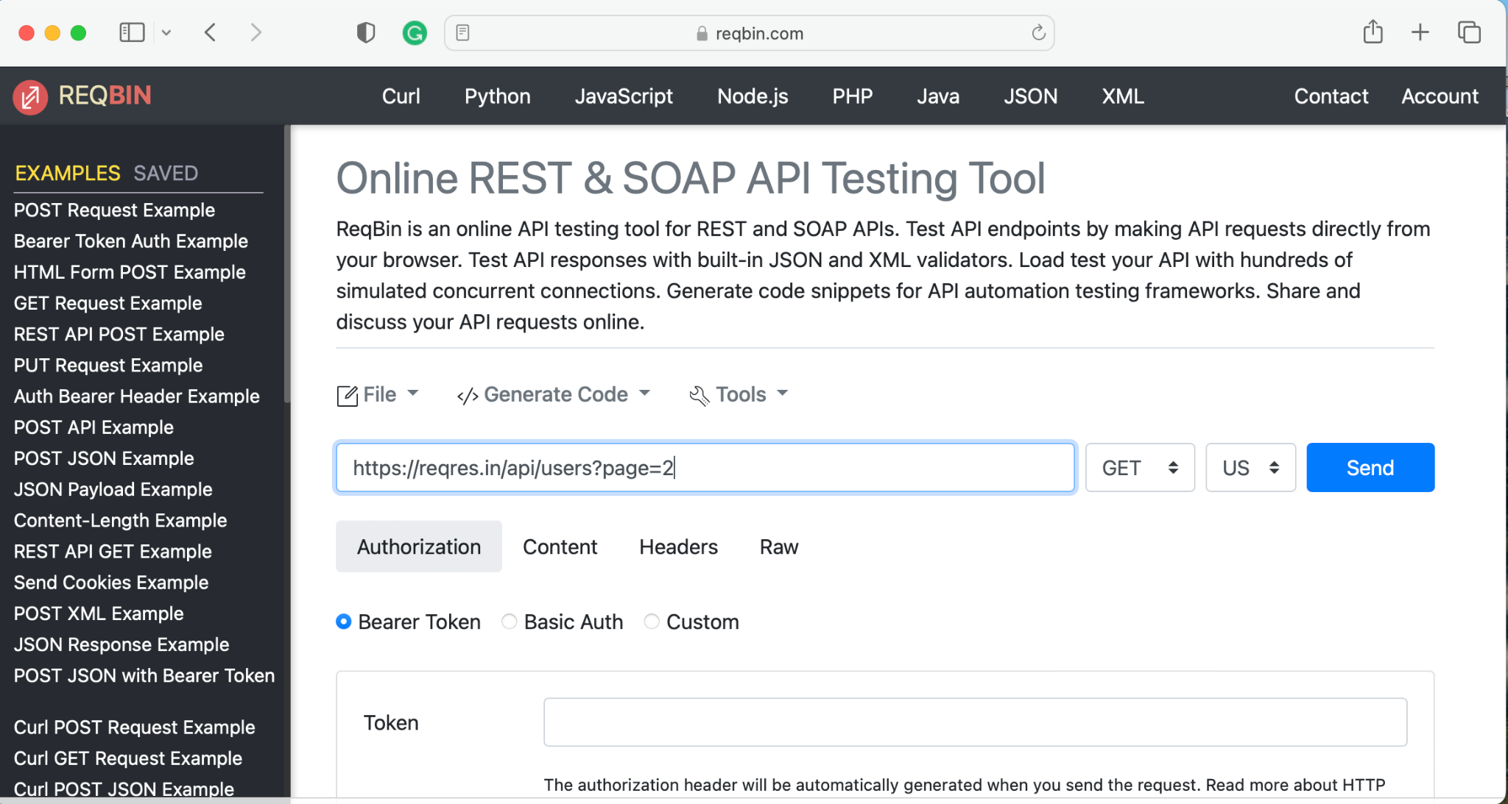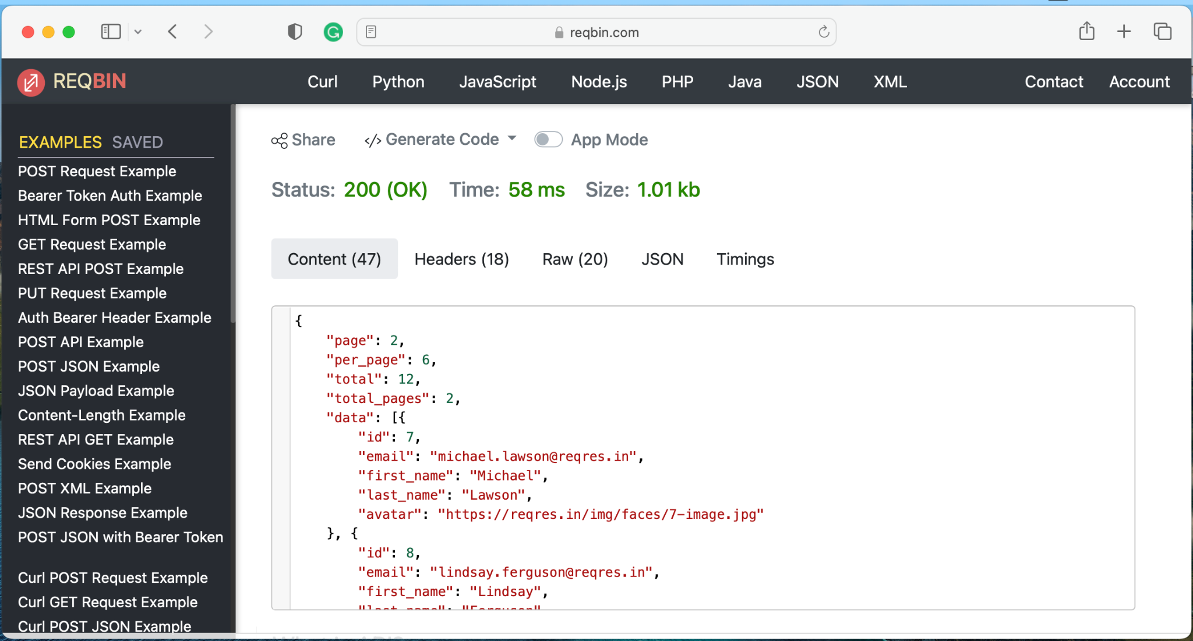

* SINGLE USER

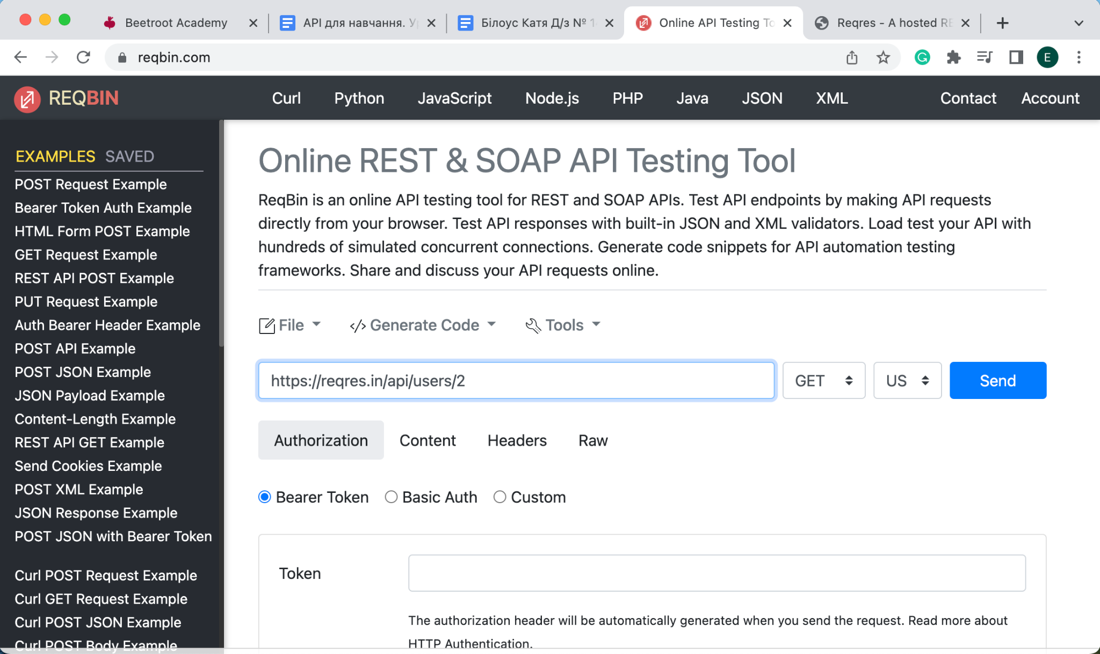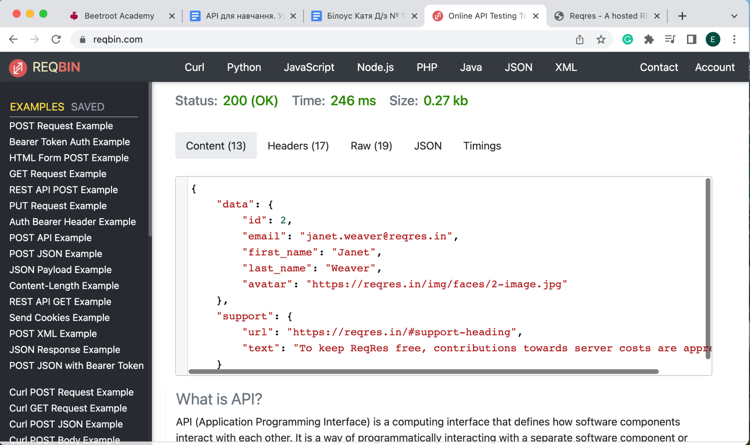

* CREATE

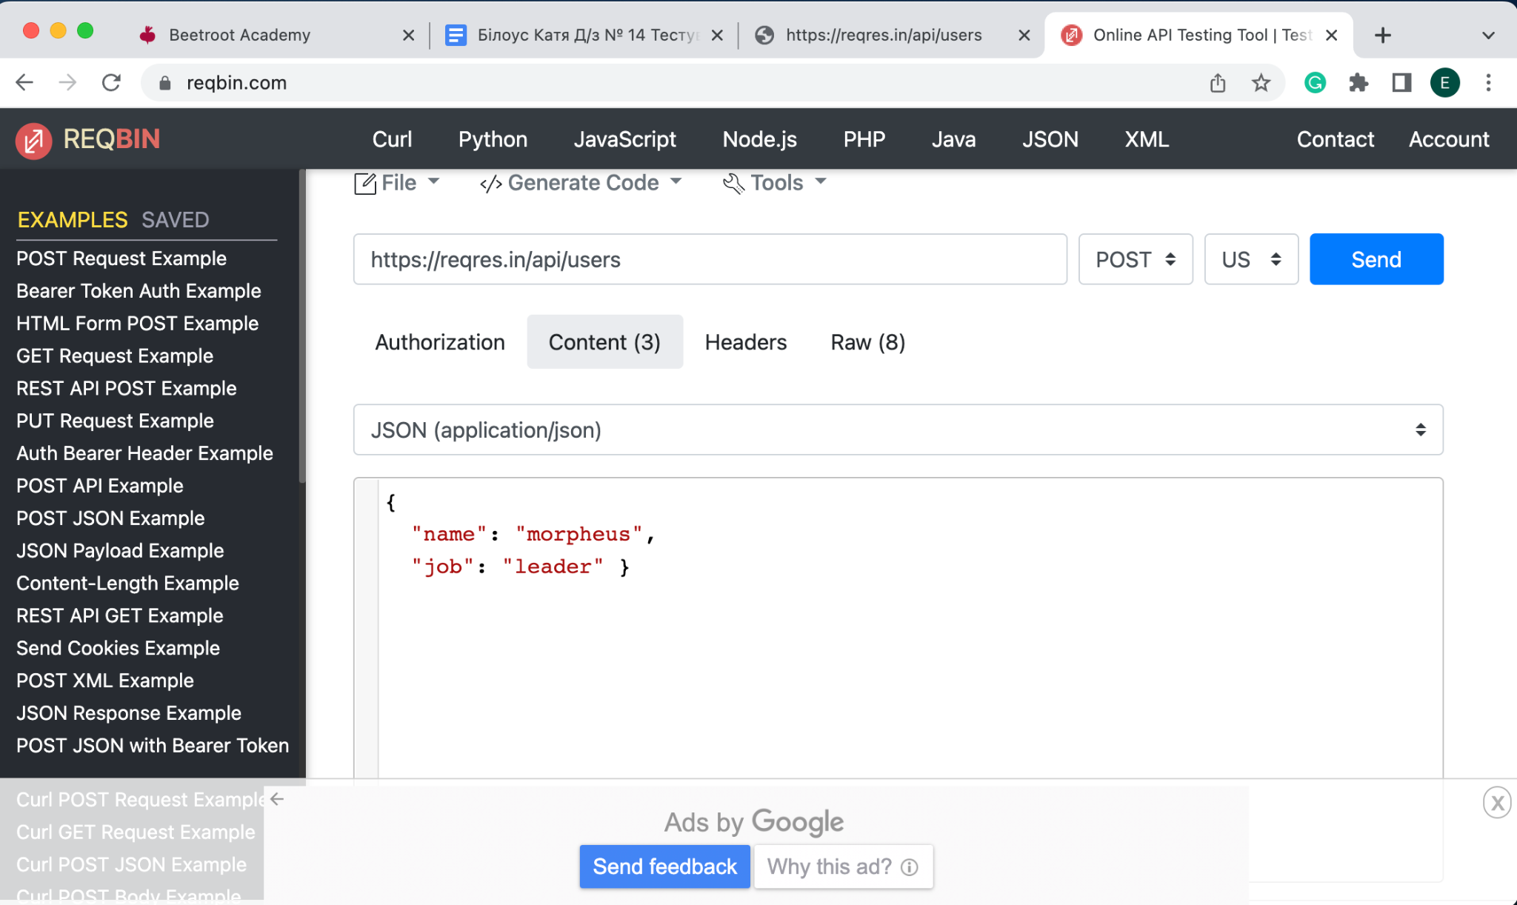

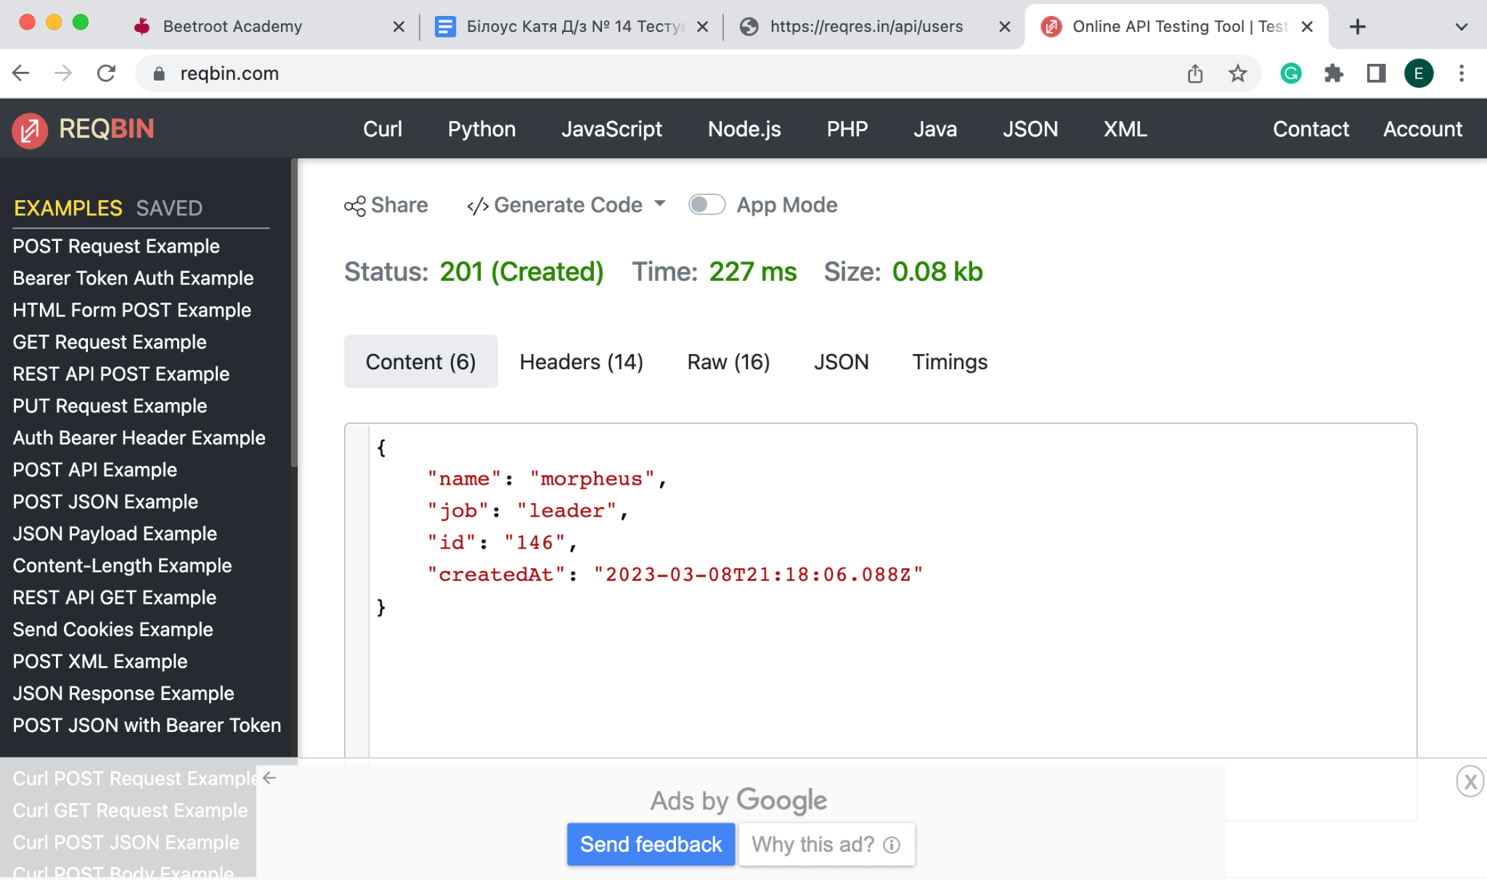

* UPDATE (PUT)

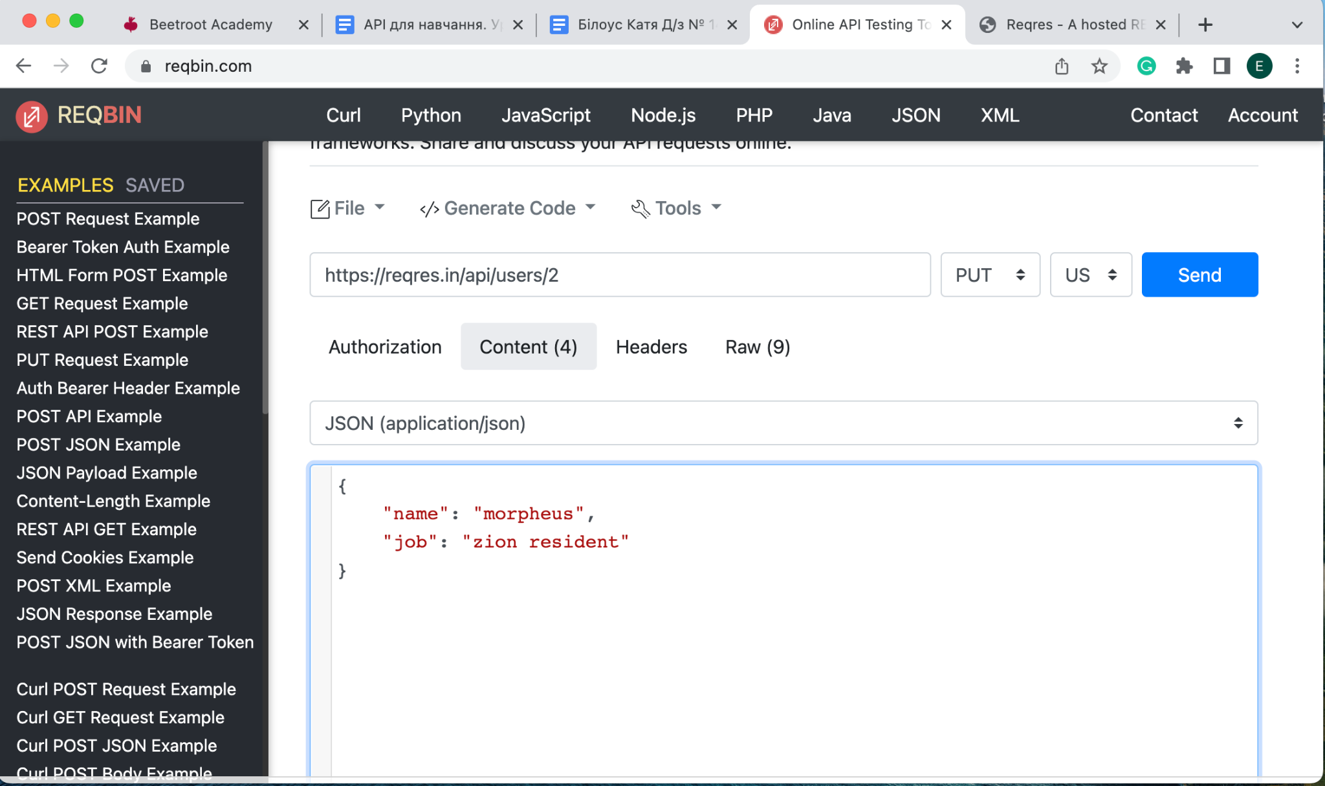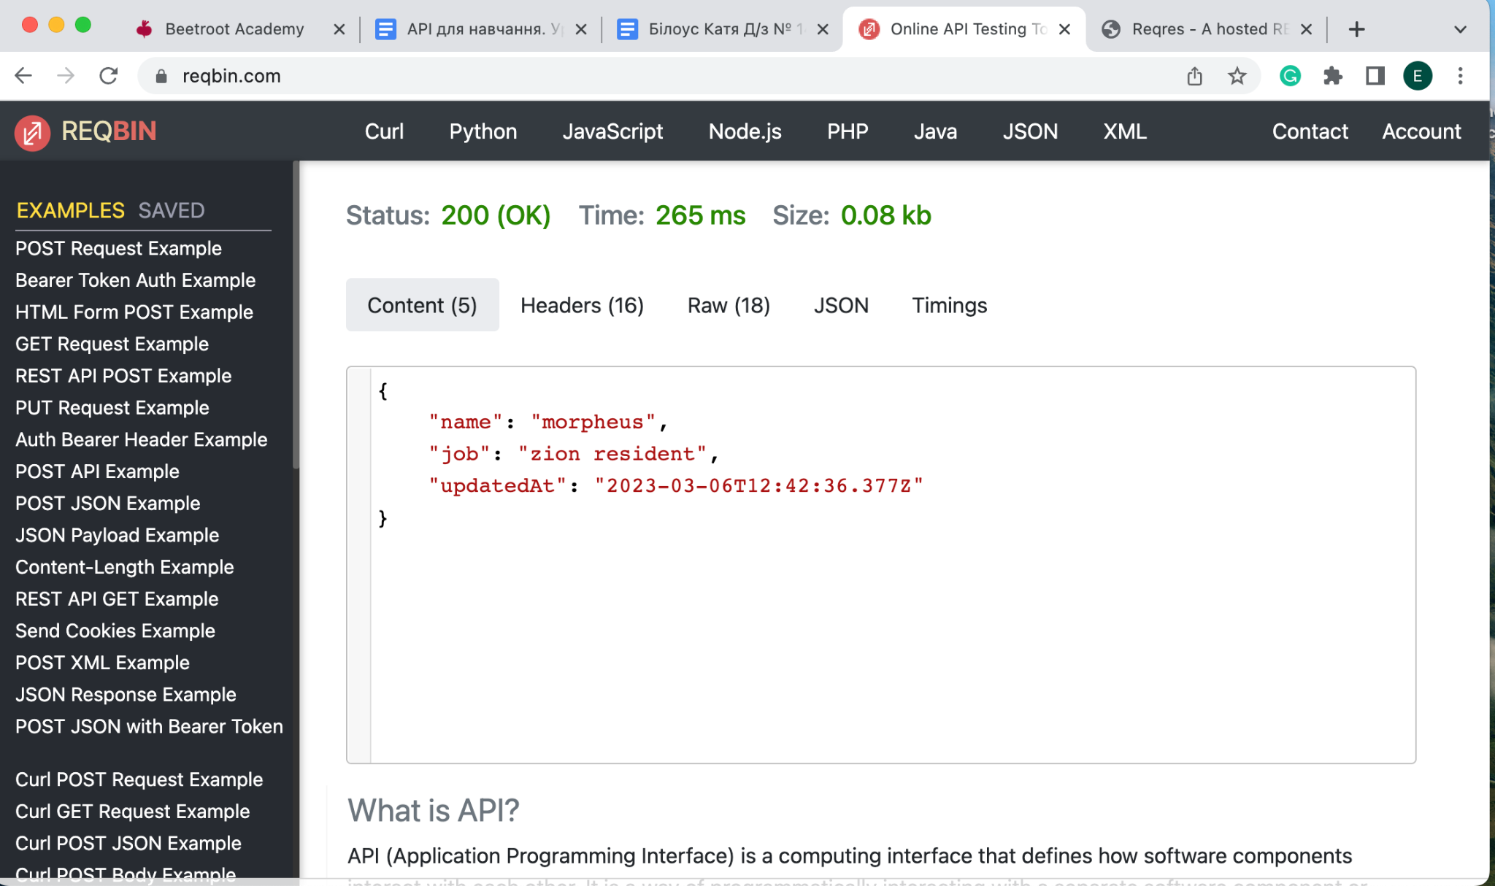

* UPDATE (PATCH)

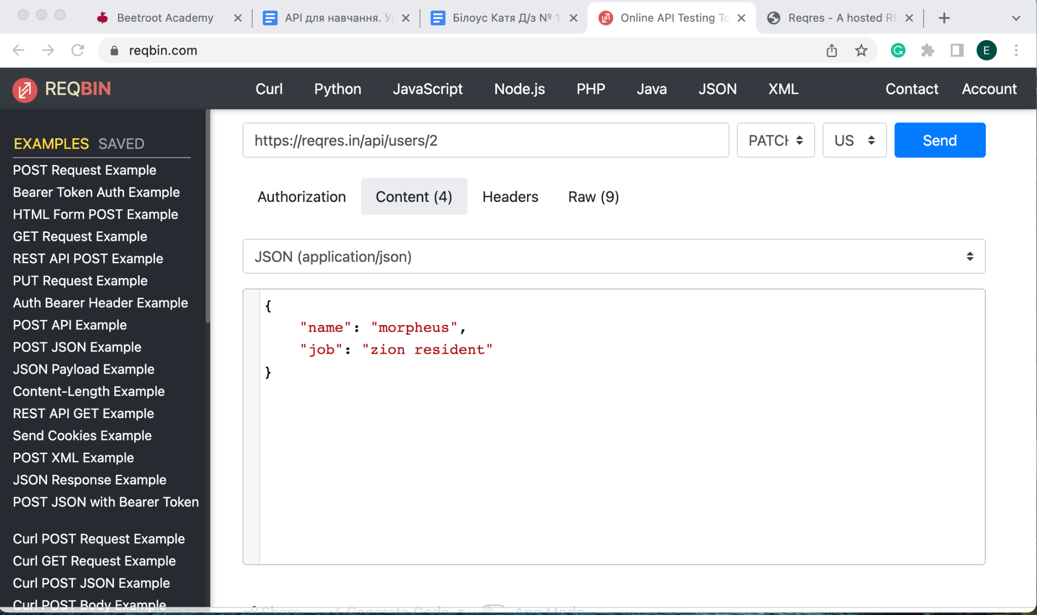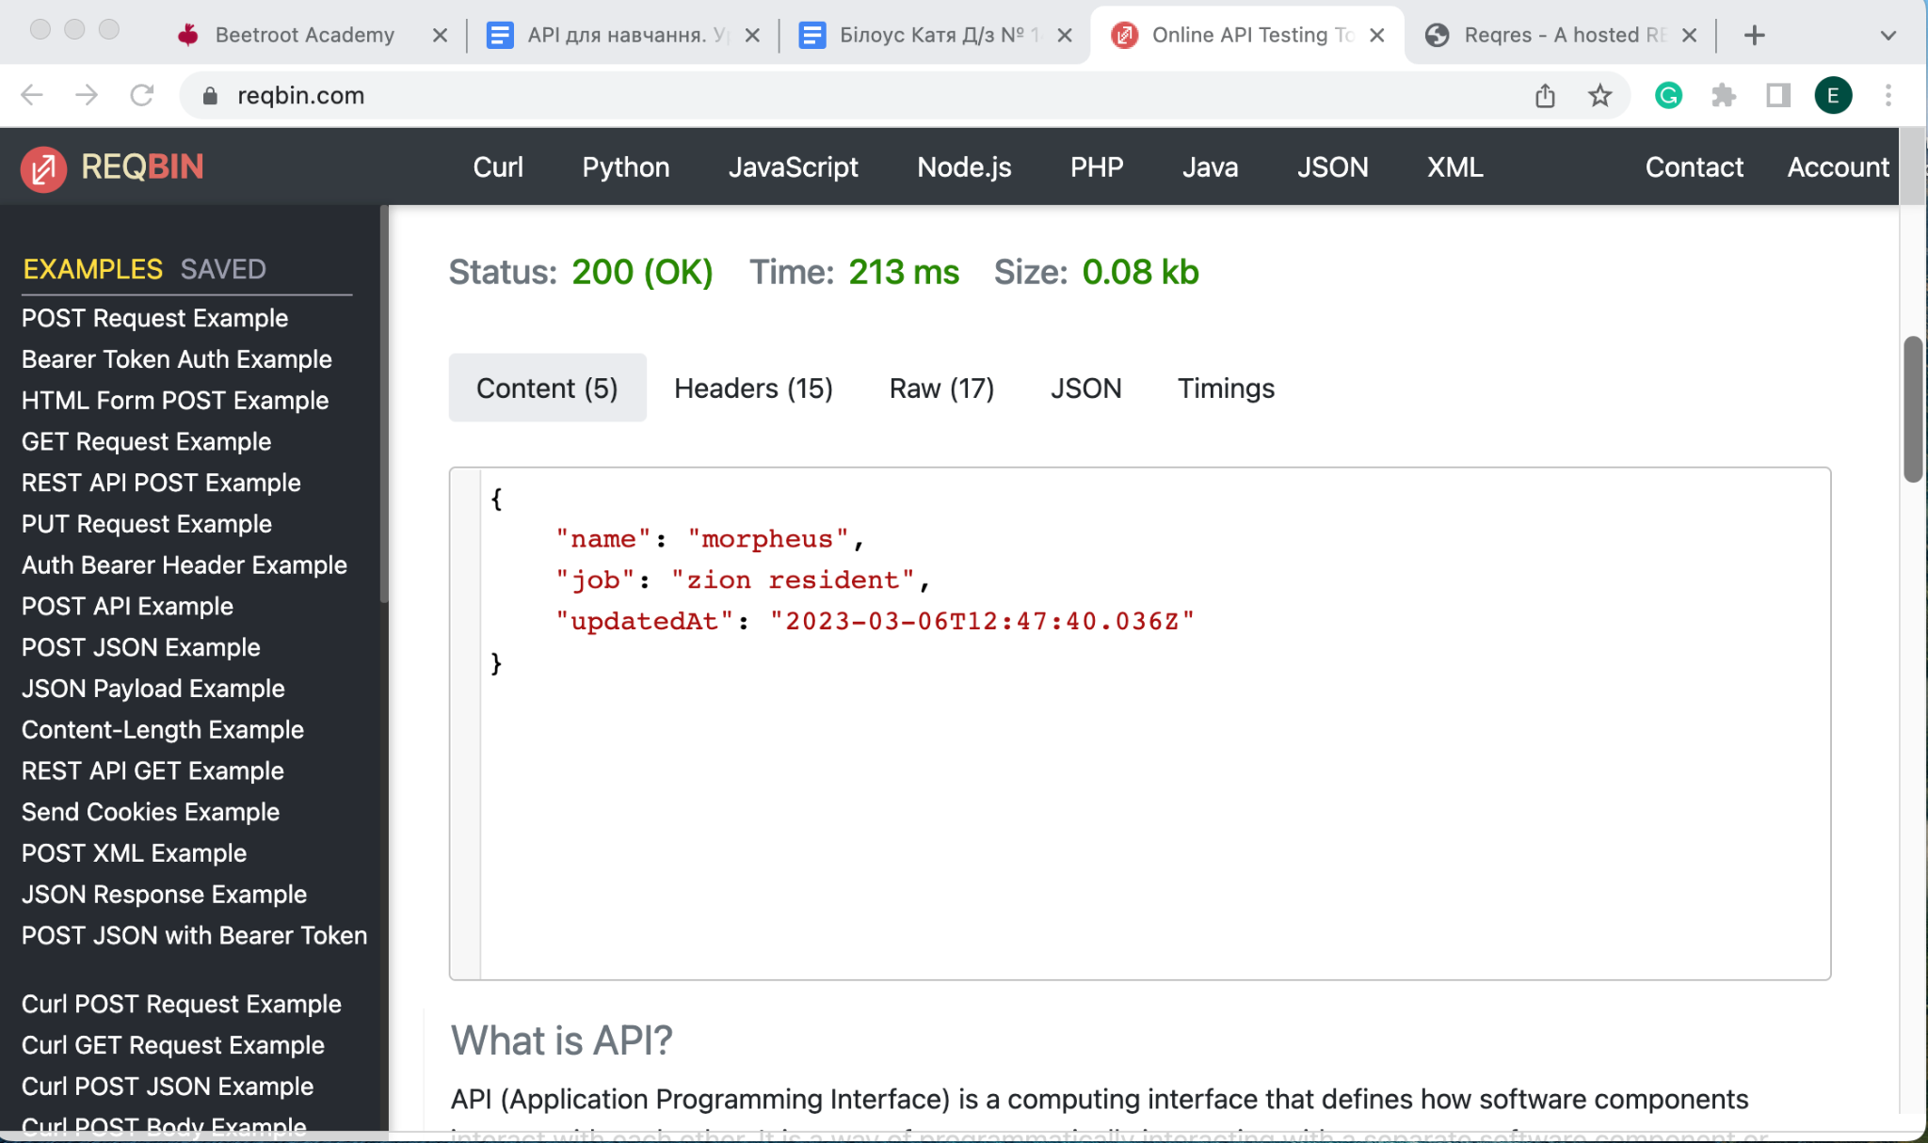

* DELETE

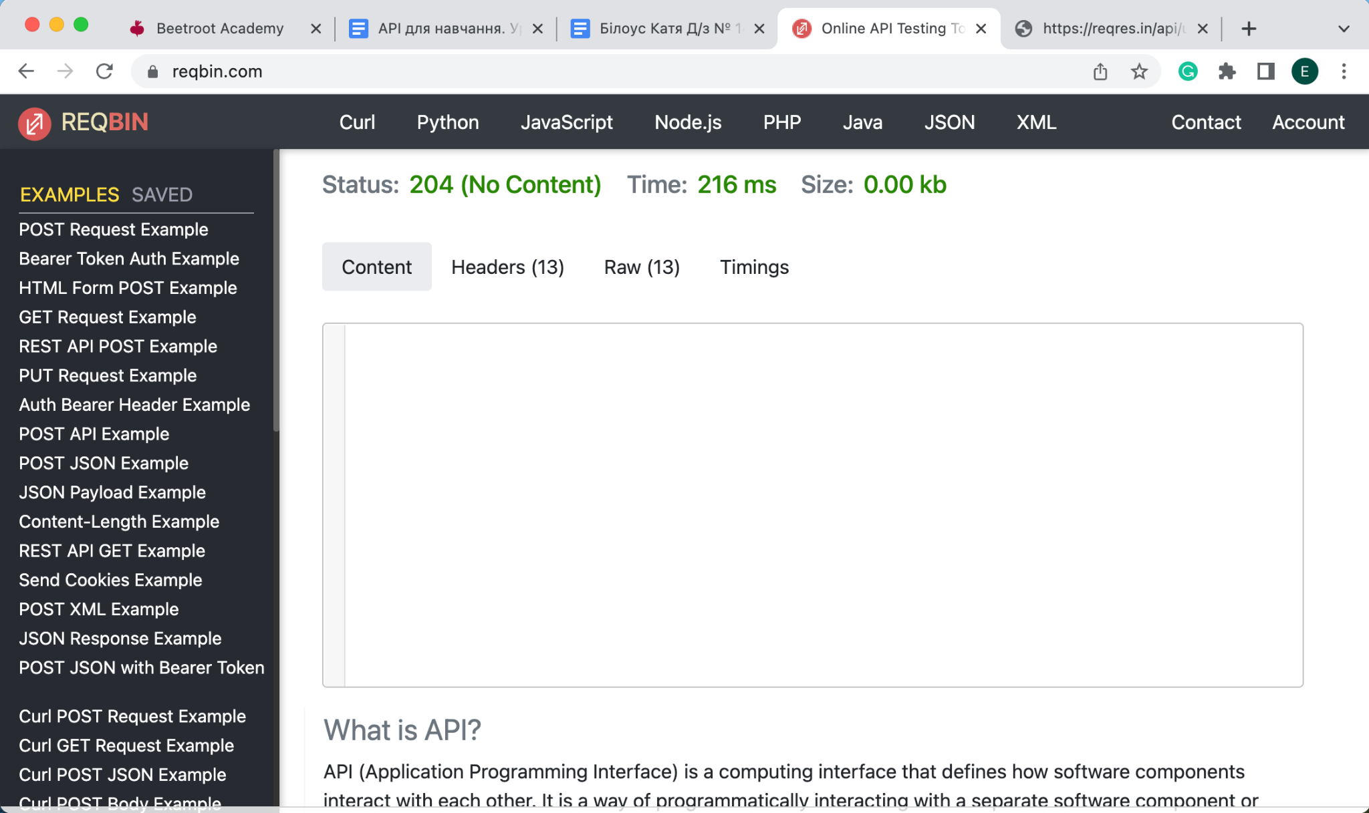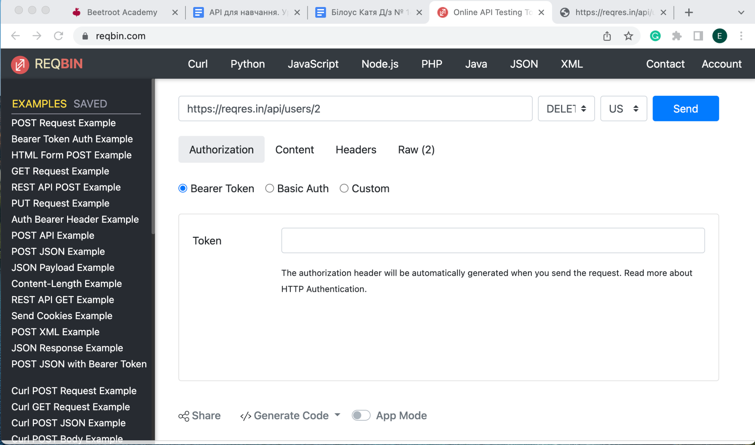

* REGISTER - SUCCESSFUL

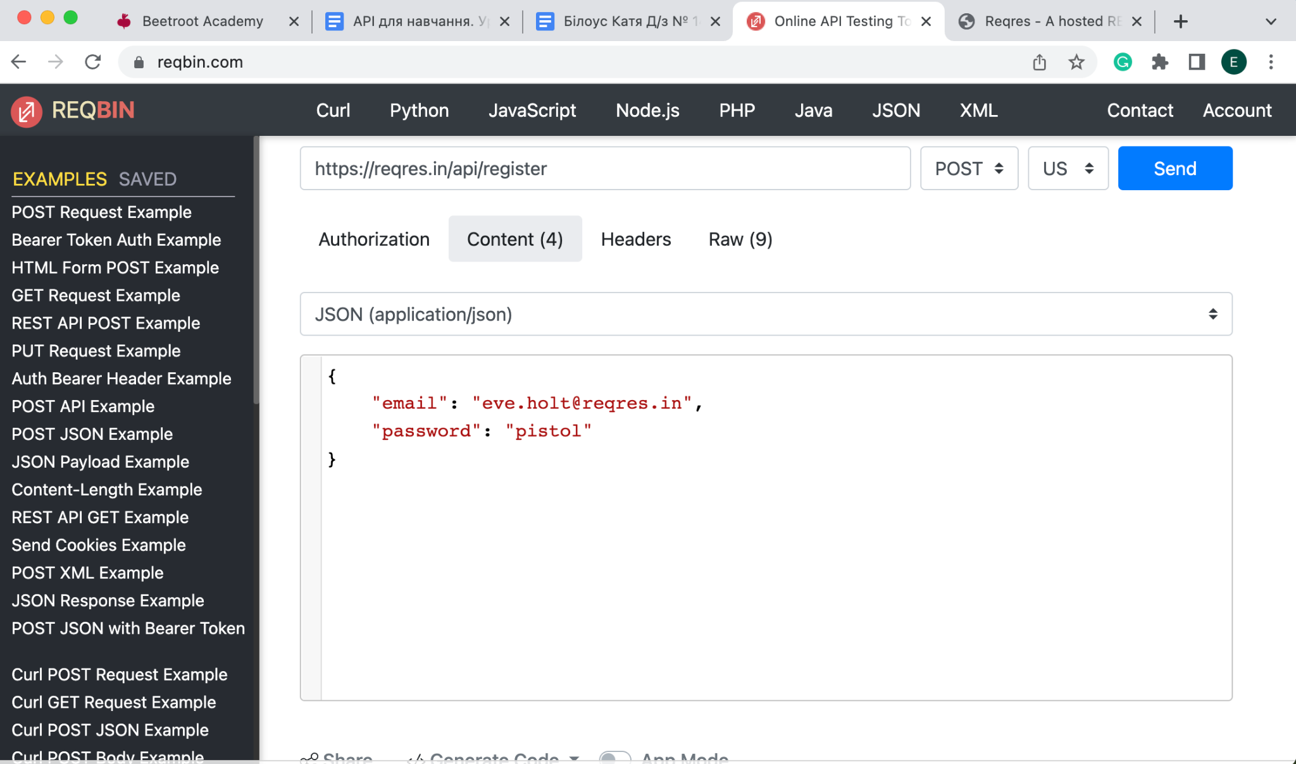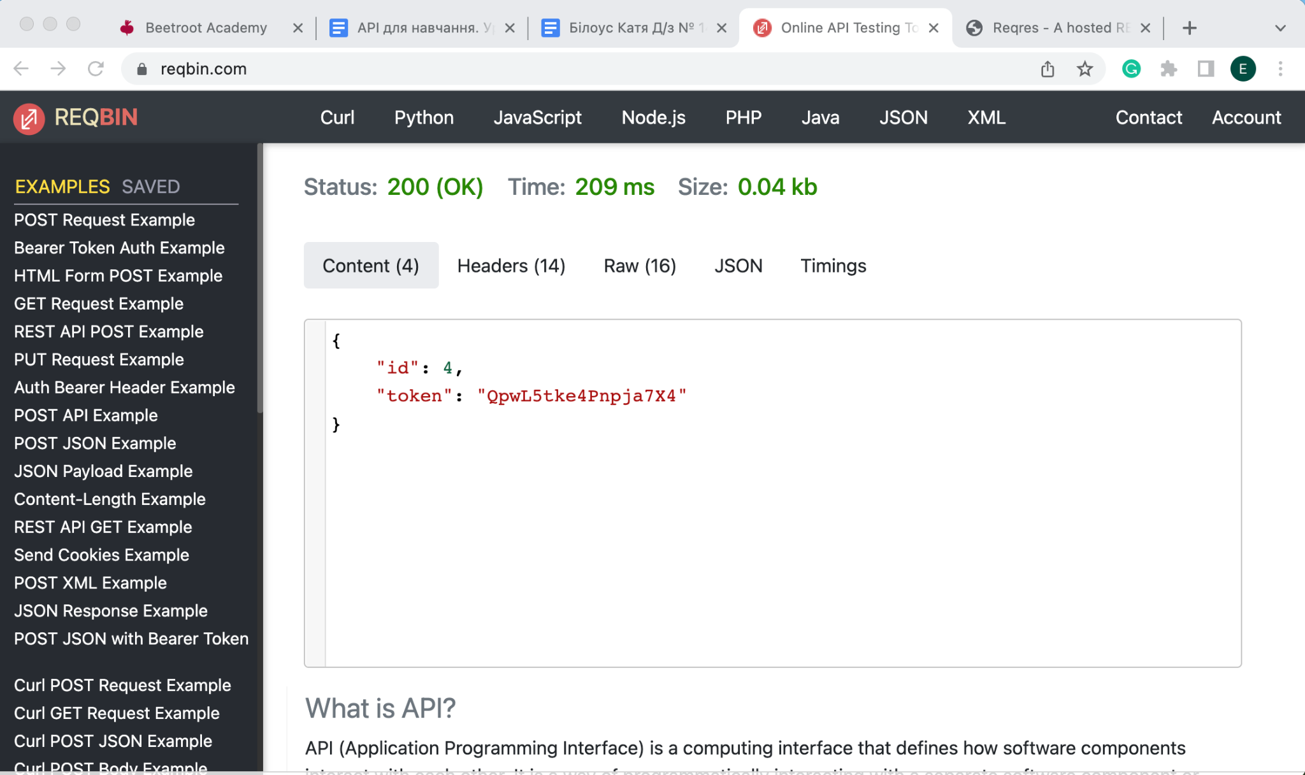

* LOGIN - SUCCESSFUL

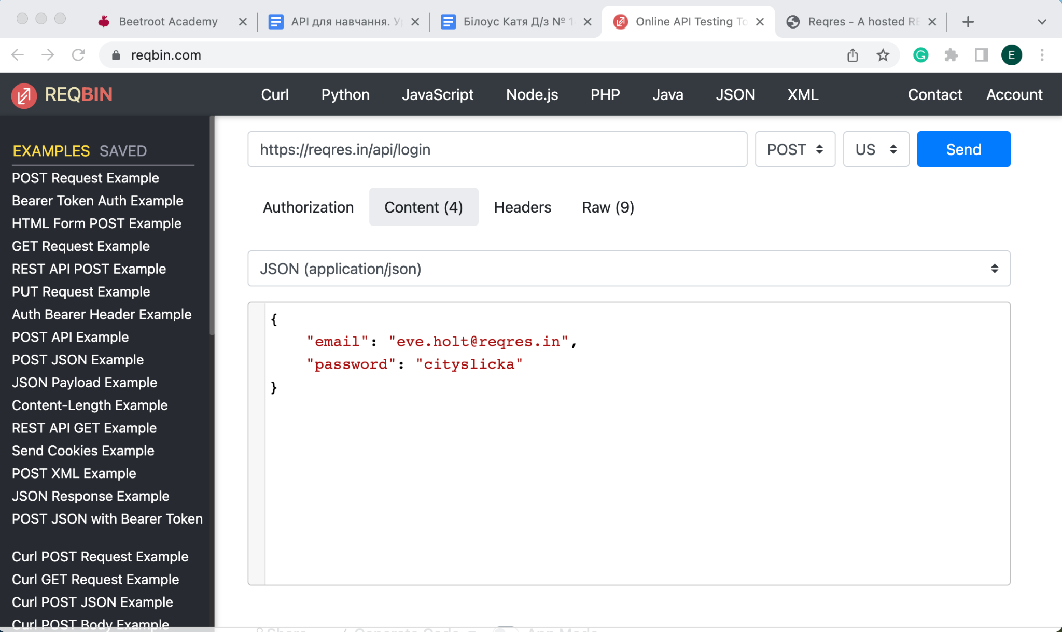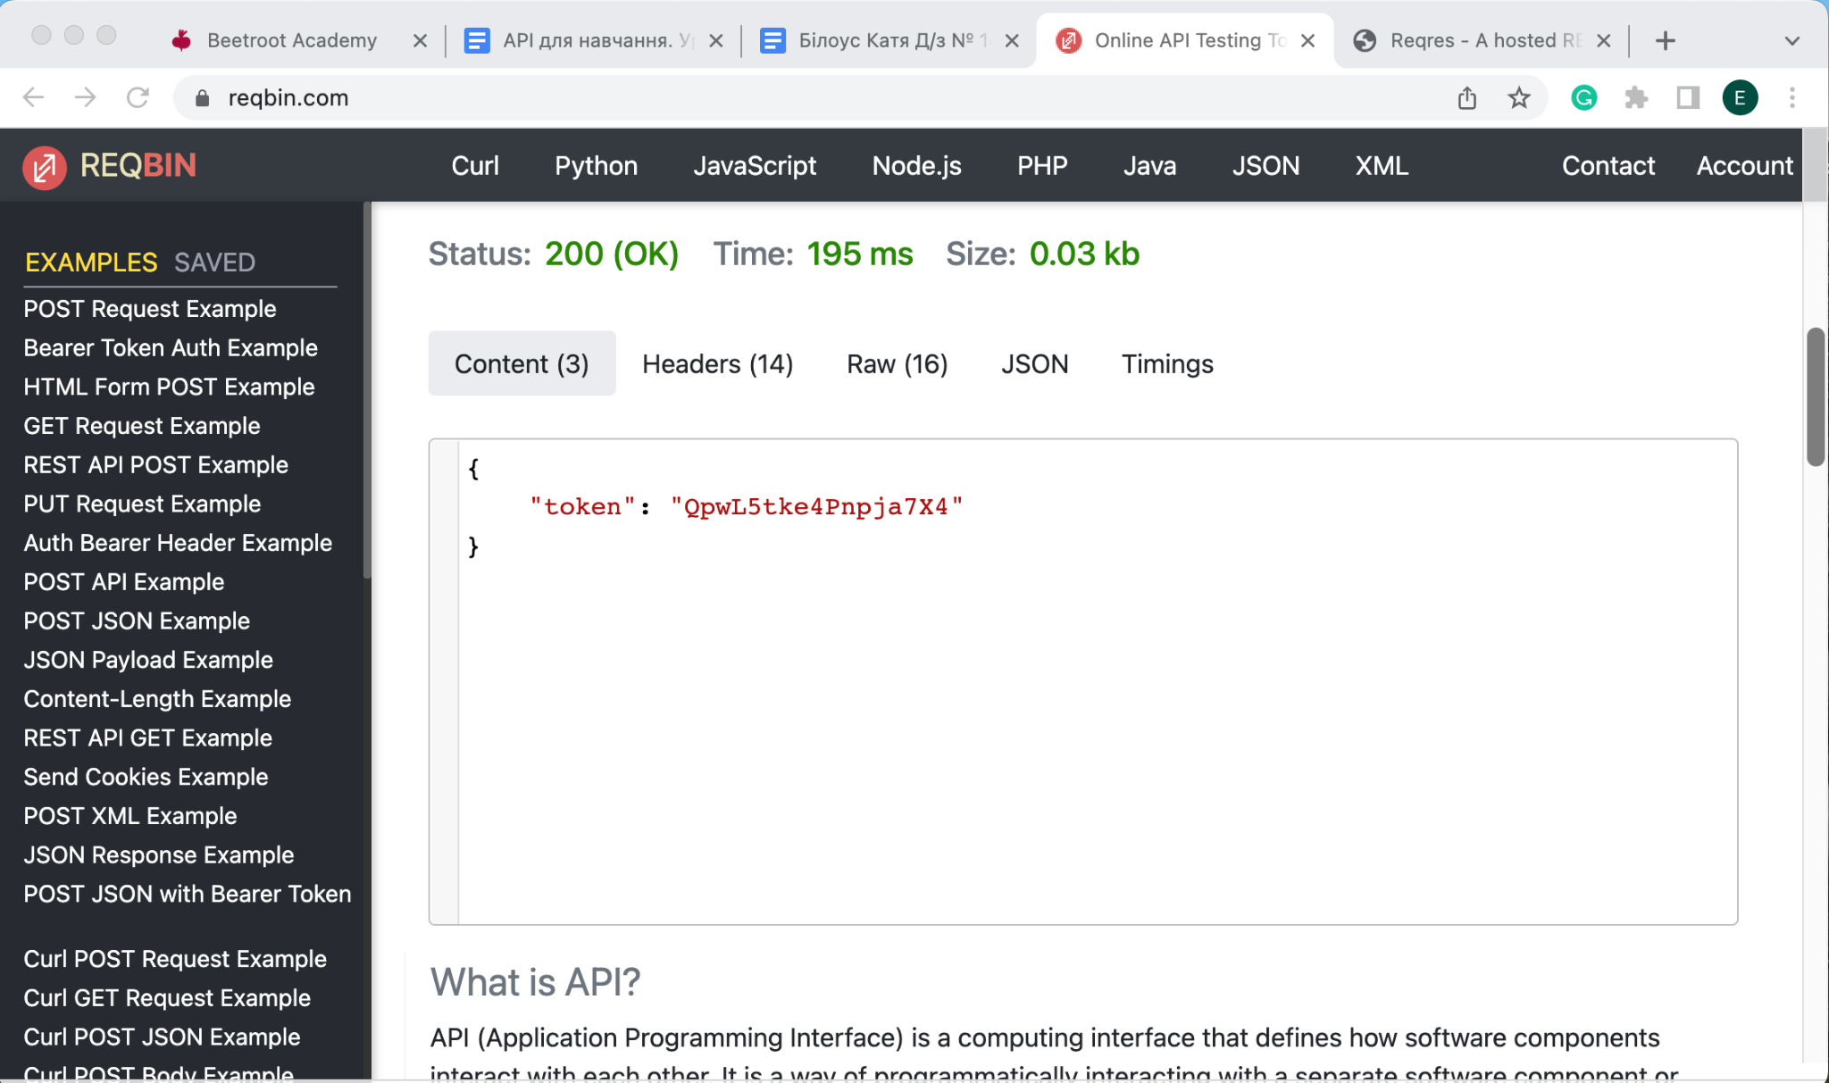

В ході тестування було виявлено баг у роботі з методом GET, адже новоствореного юзера не знаходить по id:

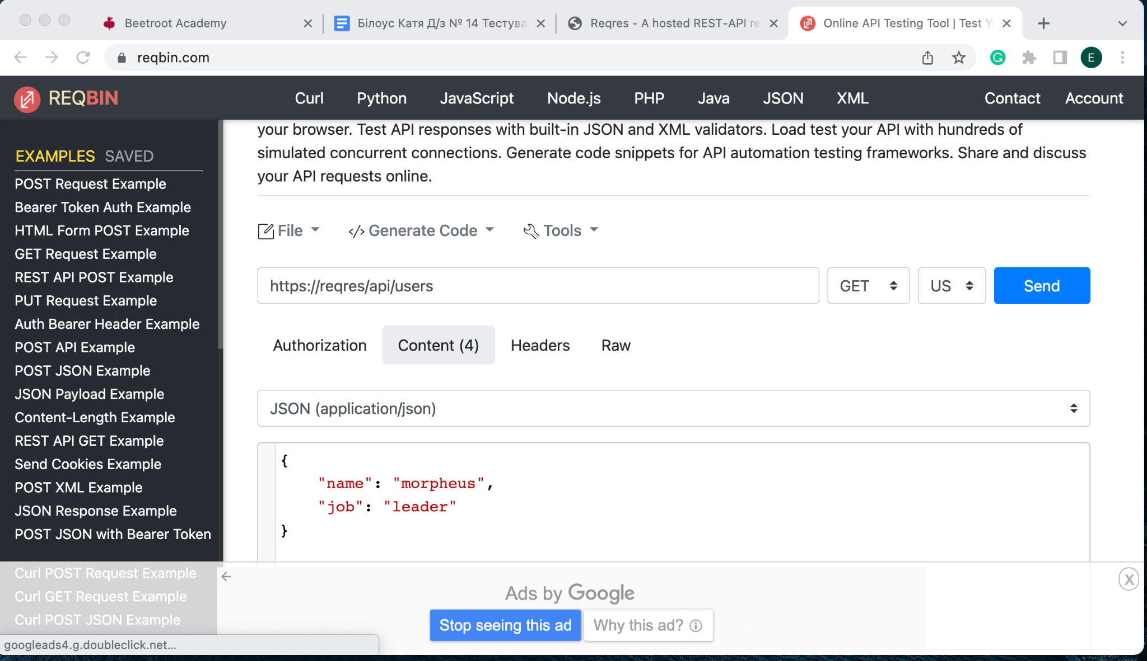

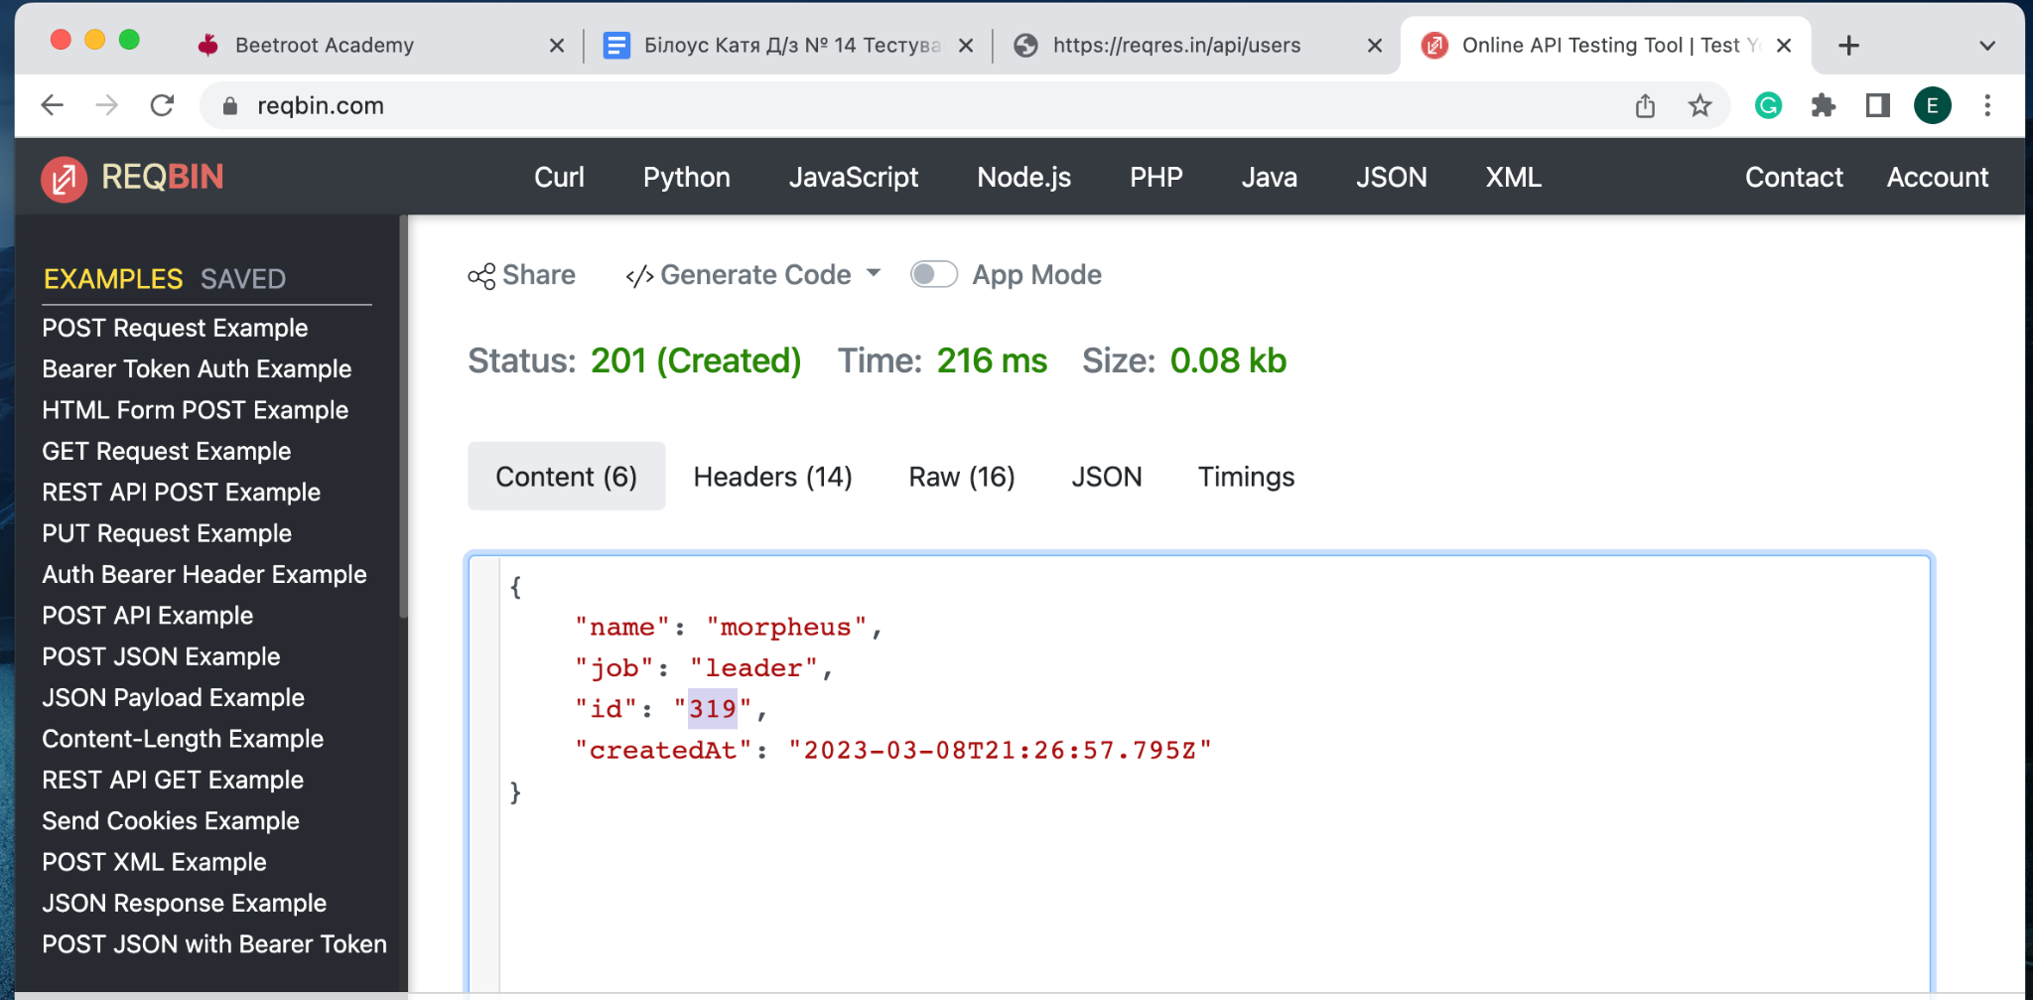

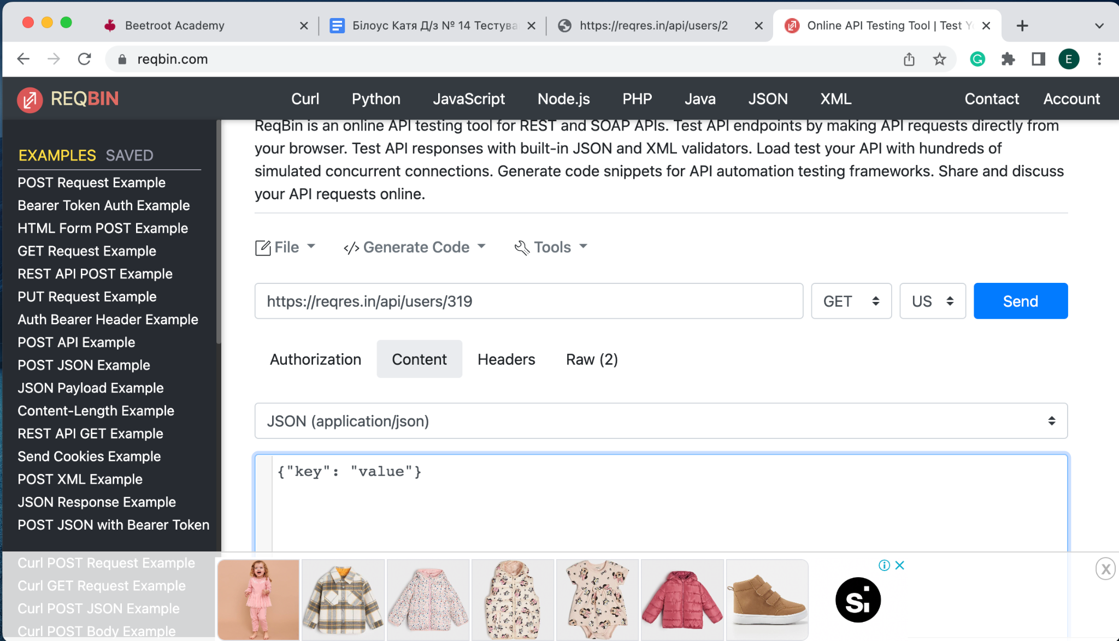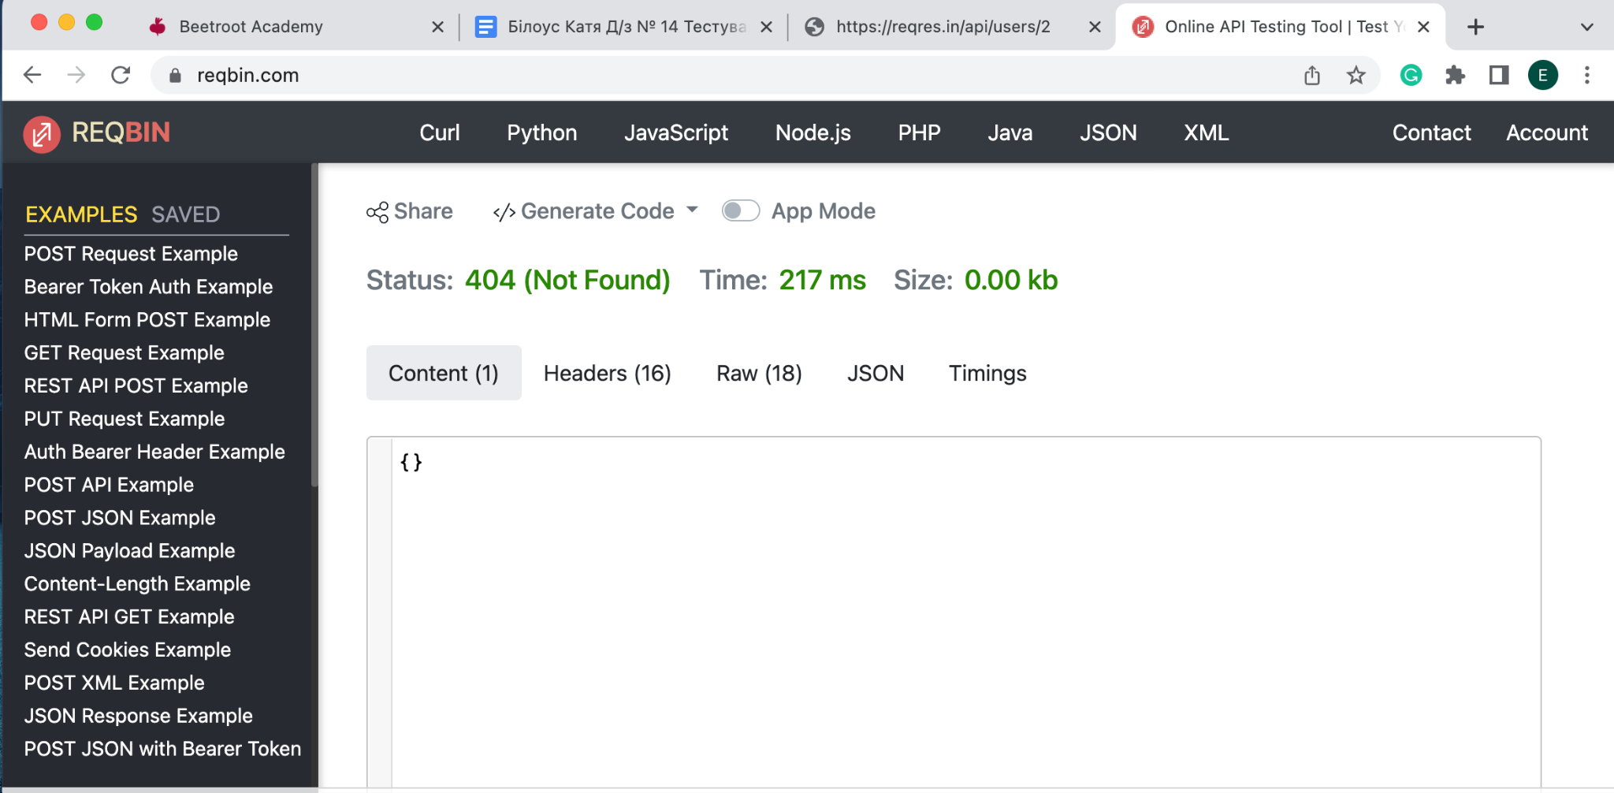

**Другий та третій рівні разом** — детальніше заглибся в практику.

1. Виконай завдання попереднього рівня;

2. Використовуючи <https://reqbin.com/>, відправ по одному валідному запиту для кожного методу в [GO REST](https://gorest.co.in/) (**/users** endpoint).

2.1. За відправки кожного запиту порівняй його деталі, введені у <https://reqbin.com/> і відображені в Developer Tools.

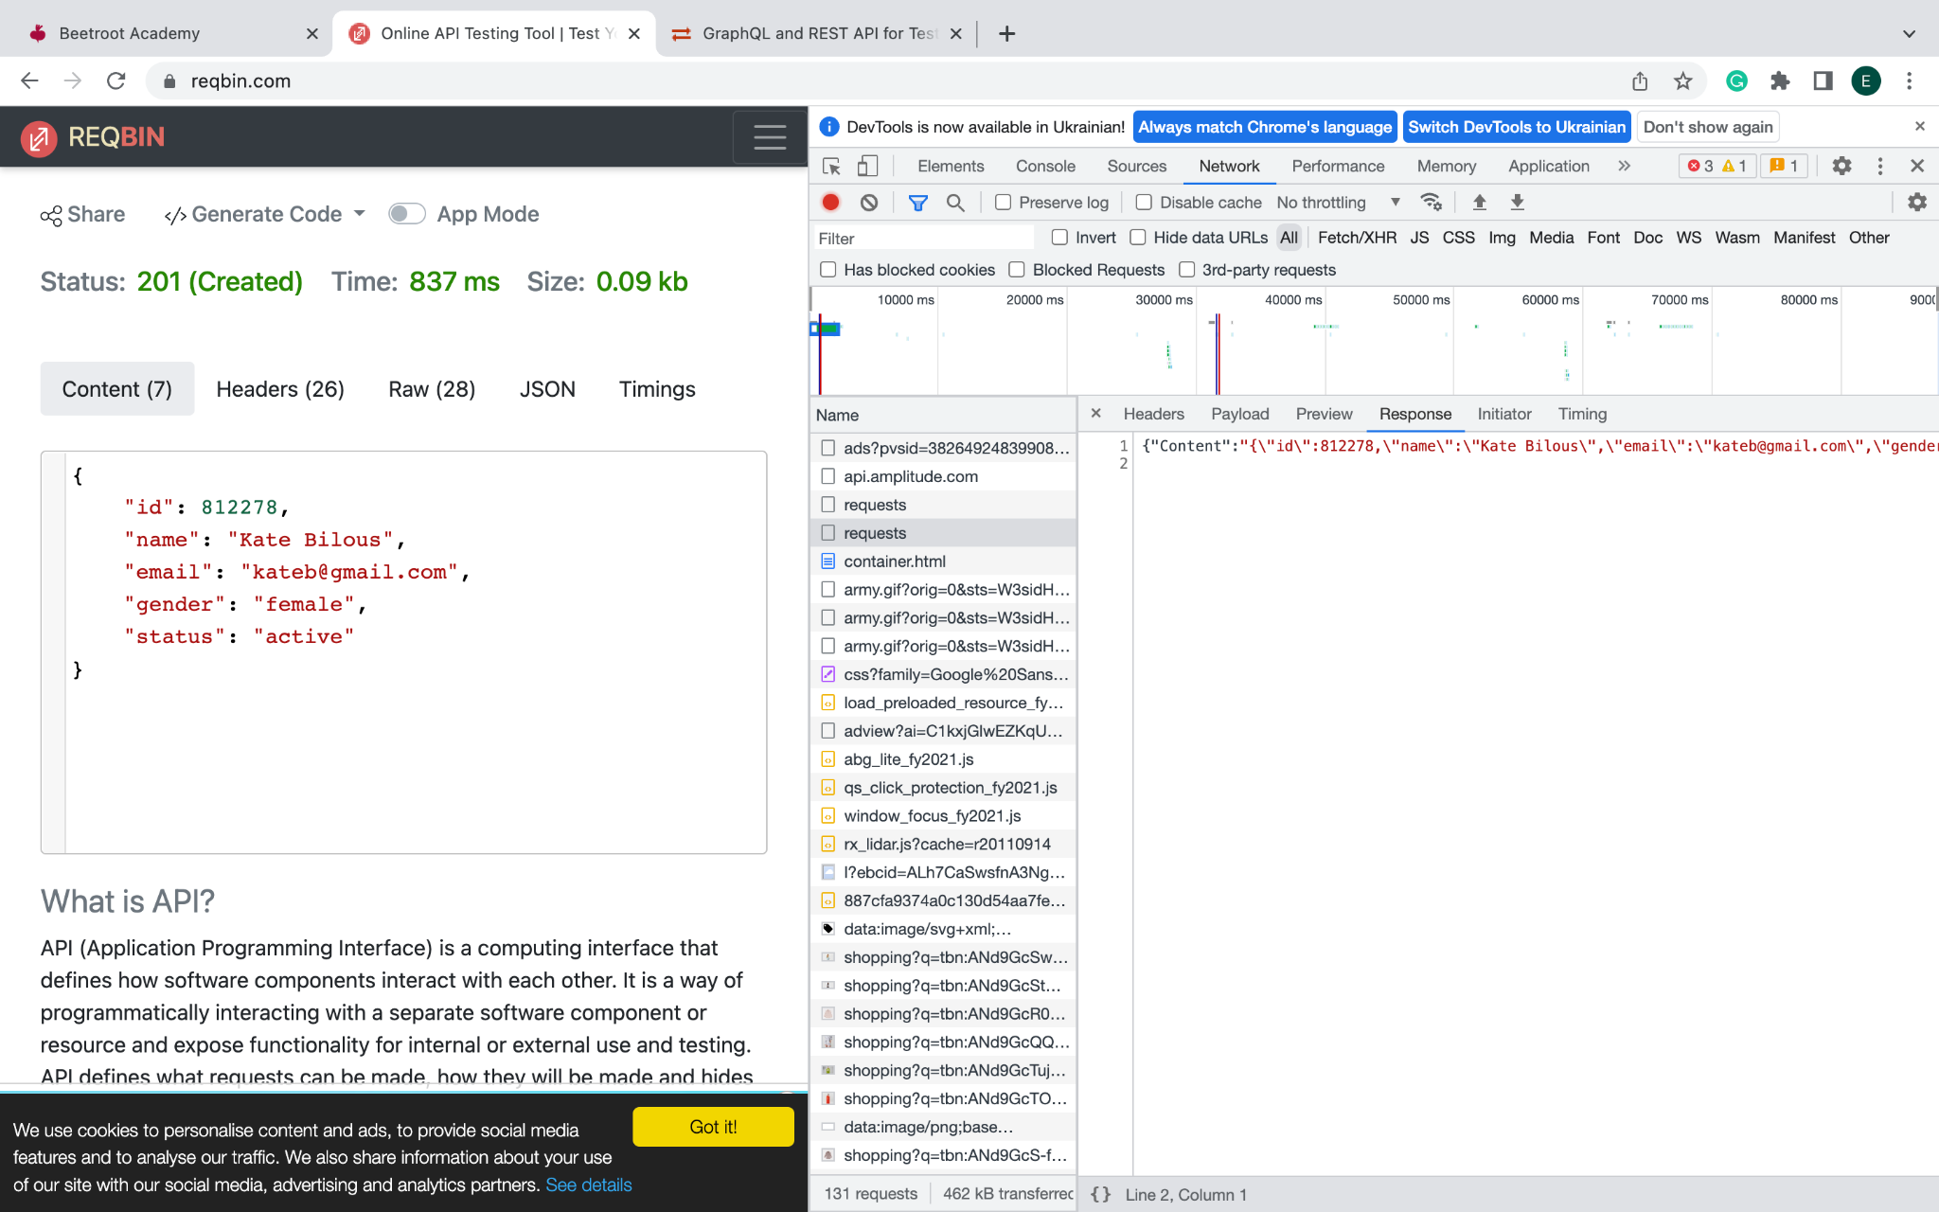

*Створення нового користувача (POST)*

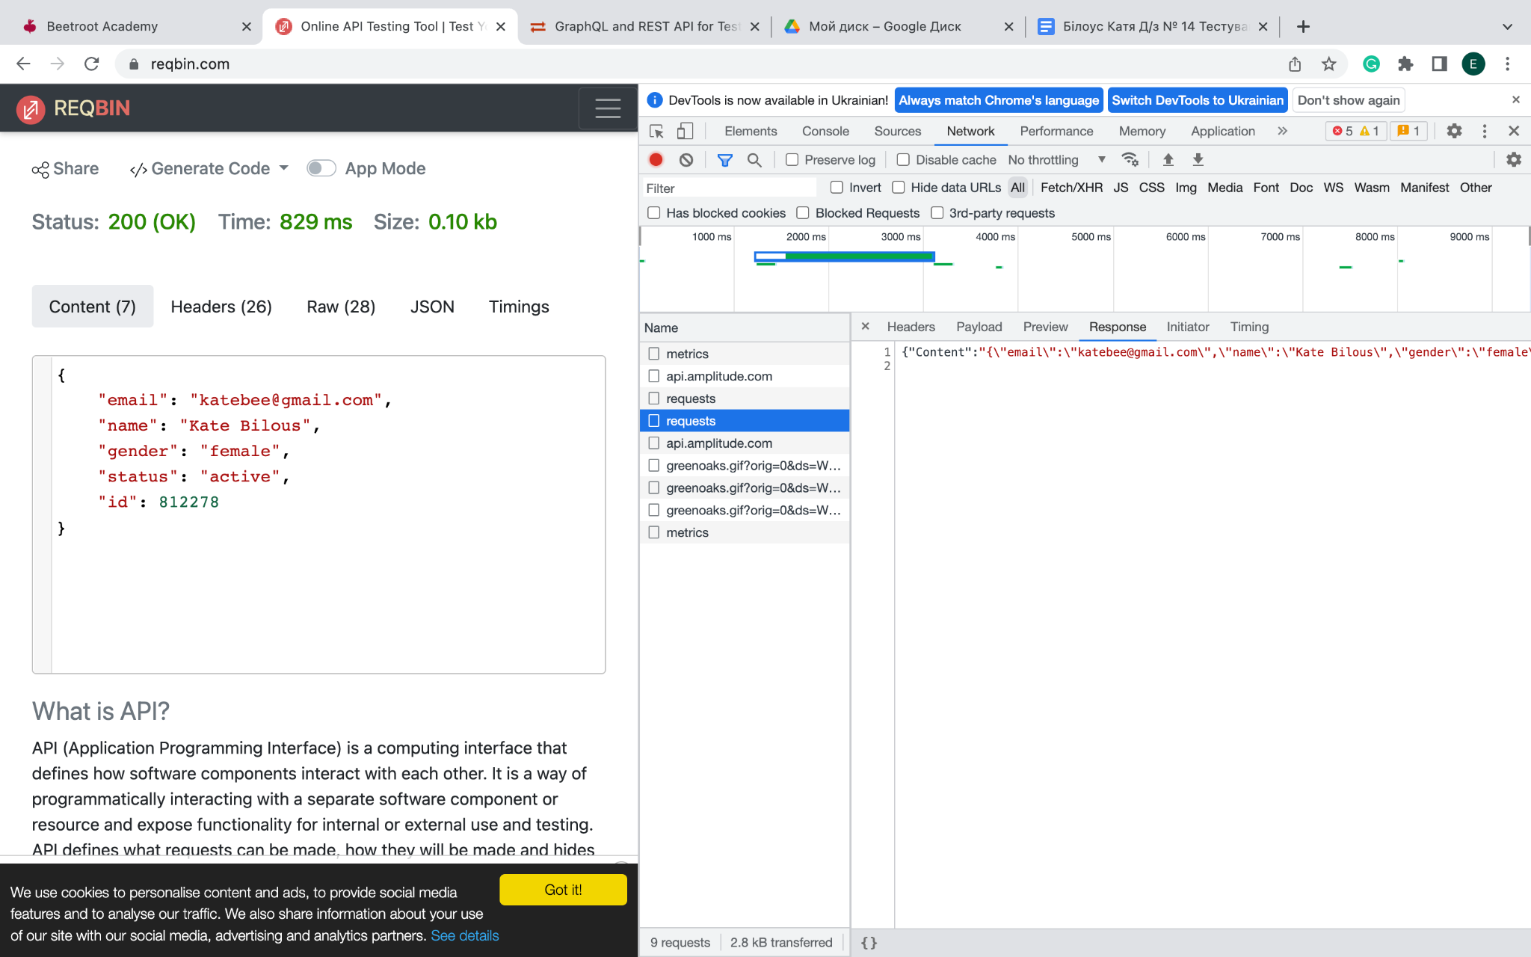

*Оновлення даних користувача (PATCH)*

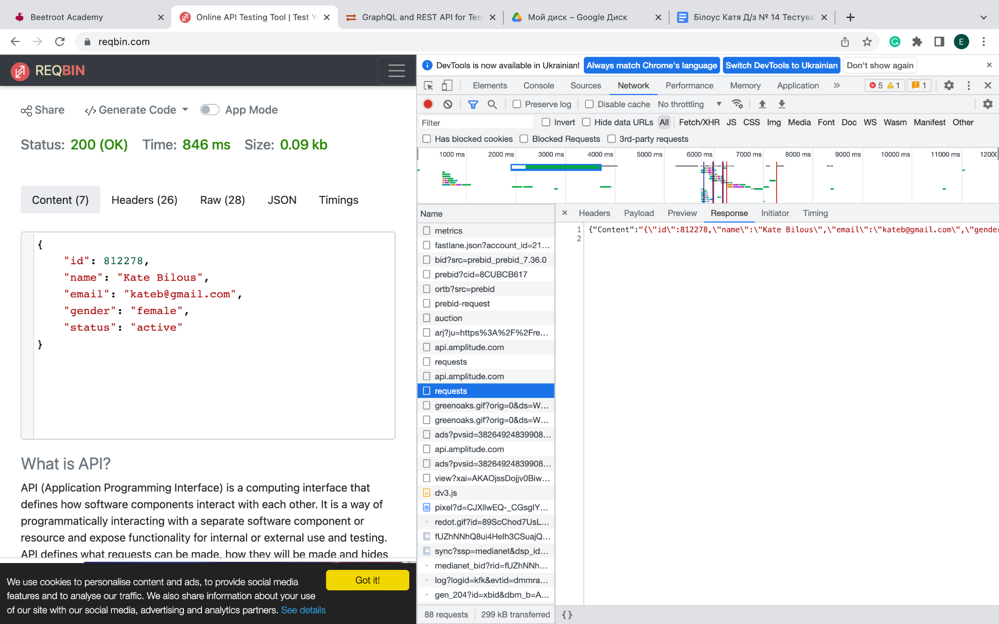

*Пошук користувача в базі (GET)*

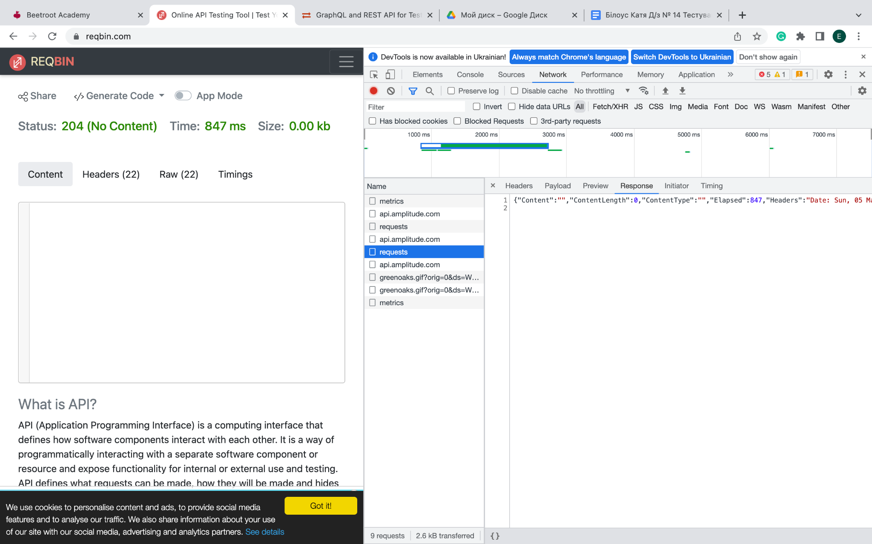

*Видалення користувача (DELETE)*